|  |  |  |
| --- | --- | --- |
| Numérique et Sciences Informatiques | | |
| 2h | **Structures conditionnelles** |  |
| Objectif : savoir réaliser des instructions conditionnelles. | | |
| **Matériel :** python | | |

**Guido van Rossum**, un programmeur néerlandais, décide en 1989 durant ses vacances de Noël de créer un nouveau langage de programmation.

Comme il est fan des Monty Python (troupe d'humoristes anglais), il décide d’appeler son langage : **le Python**.

**Guido van Rossum** a codé le langage Python à partir du langage C, sa première version publique est sortie en 1991.

**PyScriter** (Edupython en Francais) est l'IDLE* python gratuite qui se rapproche d'une interface professionnelle payante :

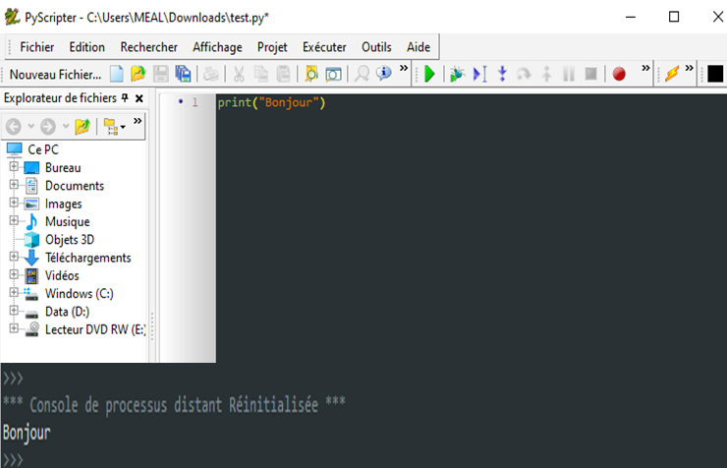

*IDLE est un [environnement de développement intégré](https://fr.wikipedia.org/wiki/Environnement_de_d%C3%A9veloppement_int%C3%A9gr%C3%A9) pour le langage [Python](https://fr.wikipedia.org/wiki/Python_(langage)).

PyScripter est un IDLE open source (sous Windows) qui interprète les instructions python (actuellement version 3 de python).

|  |  |
| --- | --- |
| **Structure :** | **Algorigramme :** |
| Linéaire :  Suite d'actions à exécuter successivement dans l'ordre. |  |
| Conditionnelle (ou alternative) :  Test offrant 2 choix possibles s'excluant mutuellement. |  |

* 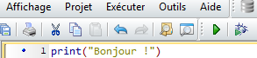Créez un programme qui affiche **Bonjour** à l’écran (sur la console).

→ Testez le programme.

* Modifiez le programme pour qu’il demande à l’utilisateur son prénom et qu’il affiche **Bonjour** suivi du **prénom**.

Observez la façon d’introduire un commentaire (texte après le #) qui ne sera pas pris en compte lors de l’exécution du programme.

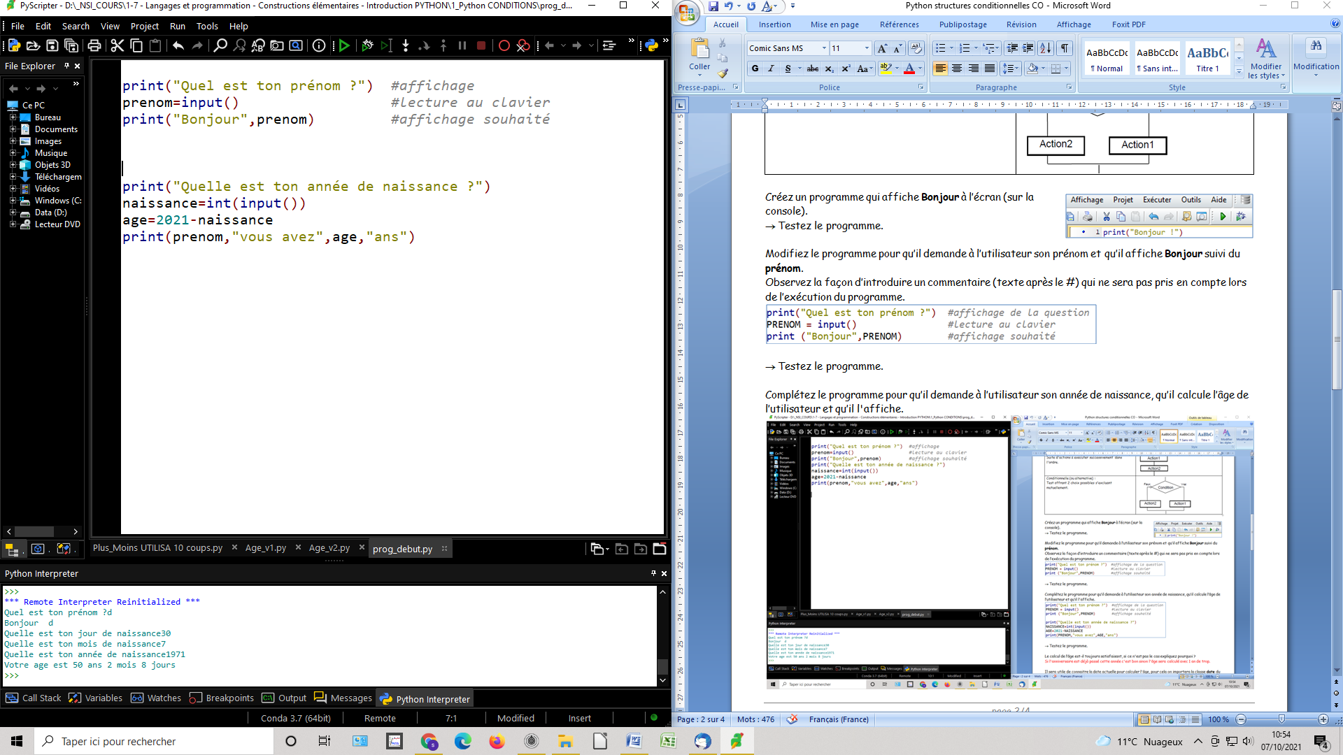

→ Testez le programme.

* Complétez le programme pour qu’il demande à l’utilisateur son année de naissance, qu’il calcule l’âge de l’utilisateur et qu’il l'affiche.

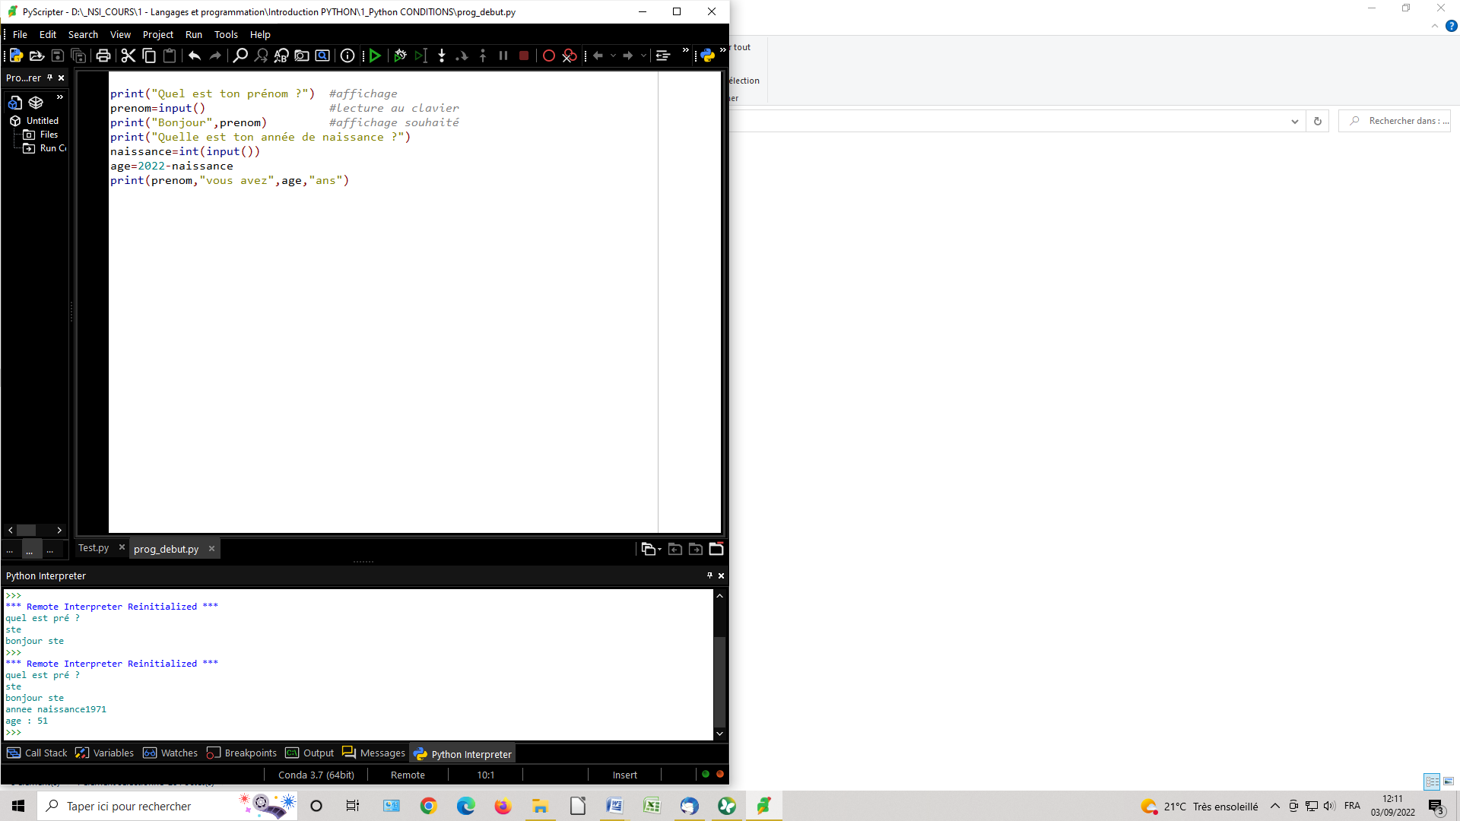

→ Testez le programme.

* Le calcul de l’âge est-il toujours satisfaisant, si ce n'est pas le cas expliquez pourquoi ?

L’anniversaire n’est possiblement pas passés

Il sera utile de connaitre la date actuelle pour calculer l'âge, pour cela on importera la classe **date** du module **datetime** :

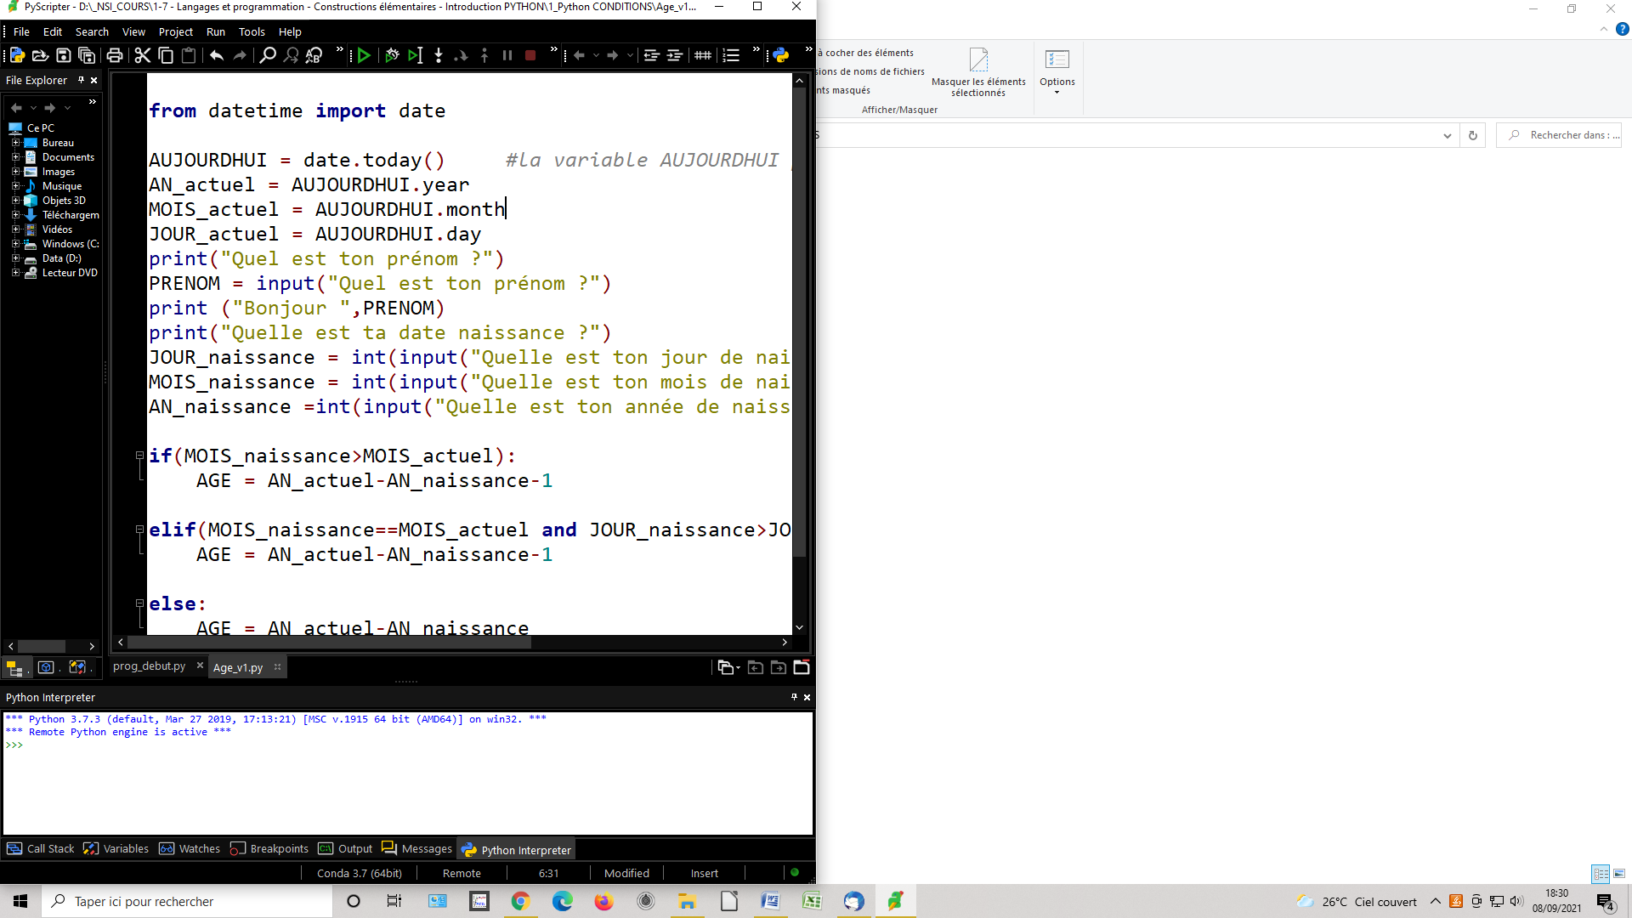

Si vous tapez dans l’éditeur "**date.**", vous pouvez visualiser la méthode **today()** ainsi que ses attributs **year**, **month** et **day**, on pourra ainsi récupérer les 3 entiers qui constituent la date d’aujourd’hui avec les instructions suivantes :

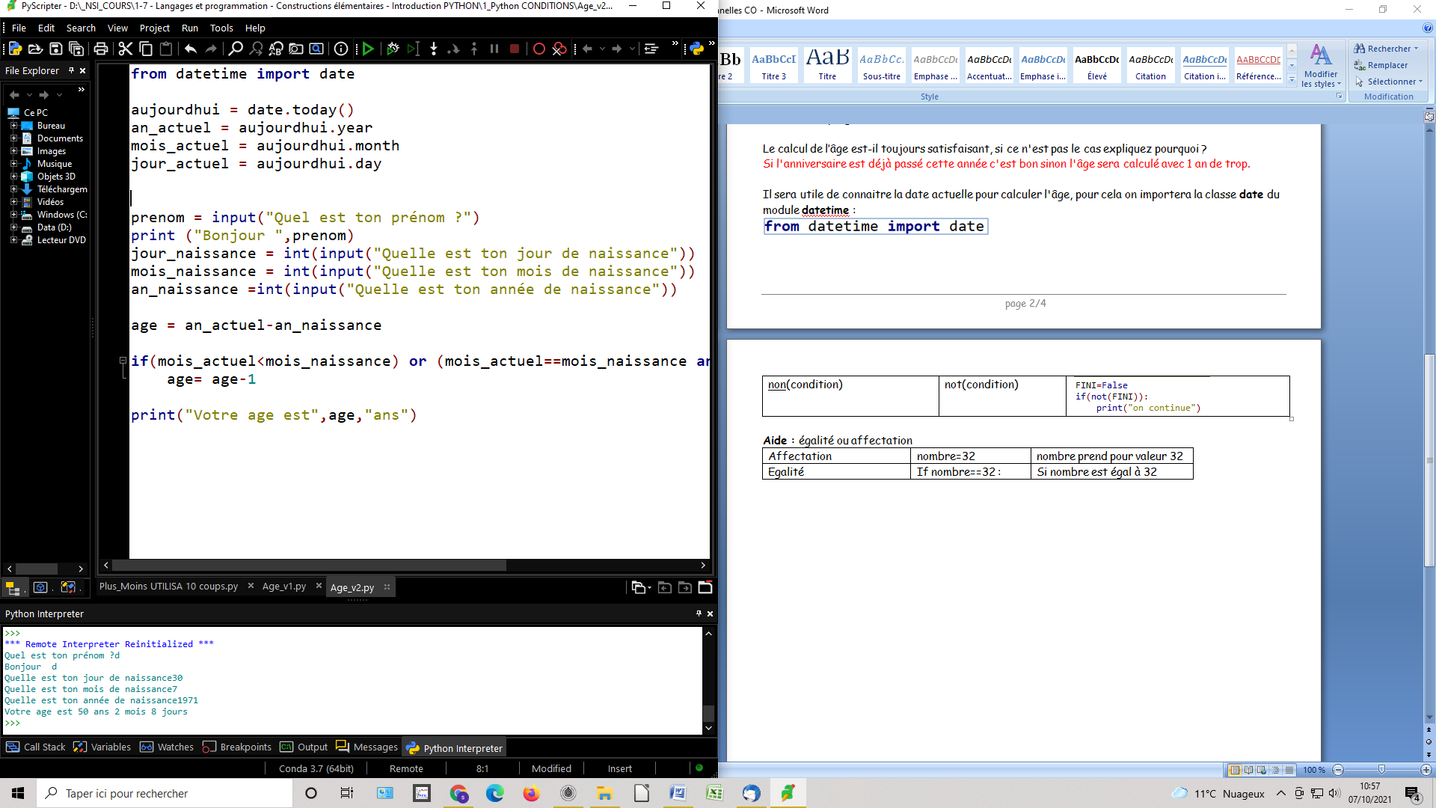

* Modifiez le programme pour qu'il donne l'âge exacte.

→ Testez le programme.

→ Ajoutez des commentaires dans votre programme.

→ Sur feuille, écrivez l'algorithme du programme final avec des mots en Français.

**Aide :** les conditions.

|  |  |  |
| --- | --- | --- |
| **Algorithme :** | **Programmation Python :** | **Exemple Python :** |
| Si condition  Alors instruction  Fin de si | if (condition) :  instruction |  |
| AB  AB  AB  AB  AB  AB | AB  AB  AB  AB  AB  A B |  |
| Si condition  Alors instruction1  Sinon instruction2  Fin de si | if (condition) :  instruction1  else :  instruction2 |  |
| Si condition1  Alors instruction1  Sinon Si condition2  Alors instruction2  Sinon condition3  Fin de si  Fin de si | if (condition1) :  instruction1  elif (condition2) :  instruction2  else :  instruction3 |  |
| condition1 et condition2 | if (condition1) :  if (condition2) :  instruction1 |  |
| condition1 ou condition2 | if (condition1) :  instruction1  elif (condition2) :  instruction1 |  |

**Aide :** égalité ou affectation

|  |  |  |
| --- | --- | --- |
| Affectation | nombre=32 | nombre prend pour valeur 32 |
| Egalité | If nombre==32 : | Si nombre est égal à 32 |